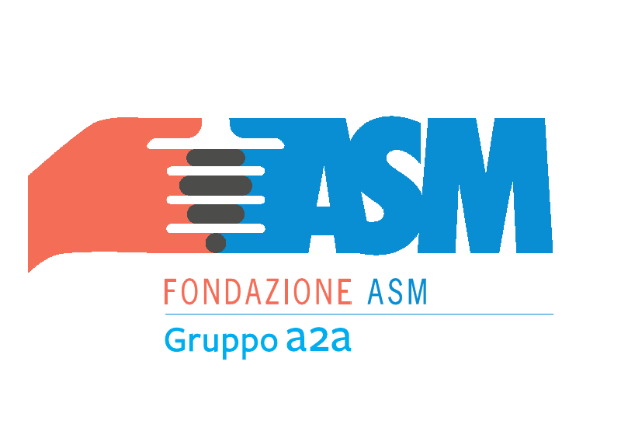
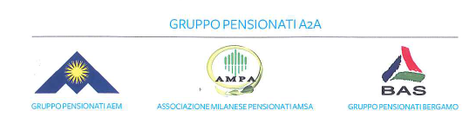
L’ASSOCIAZIONE PENSIONATI A2A BERGAMO E CON IL CONTRIBUTO DELLA
FONDAZIONE ASM BRESCIA ORGANIZZA LA VISITA “DENTRO CARAVAGGIO”
30 SETTEMBRE 2017
Il trasferimento da Bergamo a Milano viene effettuato con mezzi propri
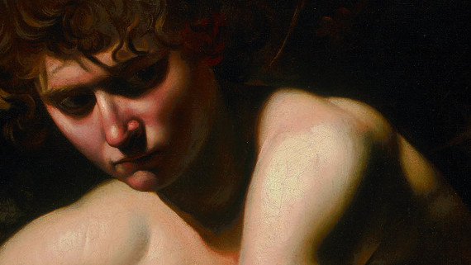

La mostra si annuncia un abbraccio collettivo della sua Milano al pittore che in soli 15 anni di piena attività è riuscito a gettare i semi per un travolgente rinnovamento artistico della pittura moderna del Seicento e non solo. Le opere provengono dai maggiori musei italiani e da altrettante istituzioni internazionali. Ma a fare notizia e a spiegare il titolo “Dentro Caravaggio” sarà un allestimento che per la prima volta porterà al pubblico non solo l’emozione e la possibilità di ammirare i dipinti sulla tela, ma gli darà anche modo di capirne il processo di realizzazione, attraverso un apparato multimediale che sarà a corredo di ogni singola tela nel tentativo davvero di andare “dentro” la fase creativa.

PROGRAMMA PER GLI ISCRITTI ALLA GITA:
08:00-08:15 Ritrovo presso la stazione metropolitana Cascina Gobba
08:20 Partenza in metropolitana verso il duomo - uscita Duomo
09:00 Ritrovo davanti al Palazzo Reale di Milano
09:30 Visita guidata della durata di circa 75 minuti
11:15 Fine visita guidata

Il Consiglio declina ogni responsabilità per gli eventuali incidenti a persone o cose che si dovessero verificare durante la gita

QUOTA DI PARTECIPAZIONE
SOCI €13,00 || ESTERNI €18,00
Sarà possibile effettuare la prenotazione fino esaurimento dei 25 posti disponibili.
Per informazioni scrivere al seguente indirizzo: pensionatia2a.bergamo@gmail.com
O contattare:
sig. BARACHETTI VITTORIO – cell. 3388136602
sig. ALVANINI - cell. 3351231821

IL Direttivo

GRUPPO PENSIONATI A2A Bergamo Via SUARDI TEL. 035 351259 VIA MORONI TEL .035 351653 info@pensionatia2abergamo.it - www.pensionatia2abergamo.it

